**Anexo A - Demo da Aplicação**

Neste anexo apresentamos os menus e algumas funcionalidades da aplicação.

Ao correr a aplicação é apresentado um menu de login, onde os utilizadores deverão introduzir o email e a palavra-passe para aceder à rede social.

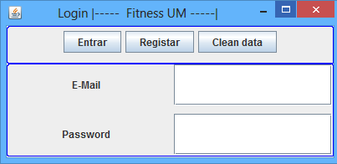

(fitnessum-poo\report\Outros documentos\demo\login.png)

Além da possibilidade de entrar, é também possível registar um novo utilizador no menu “REGISTAR”:

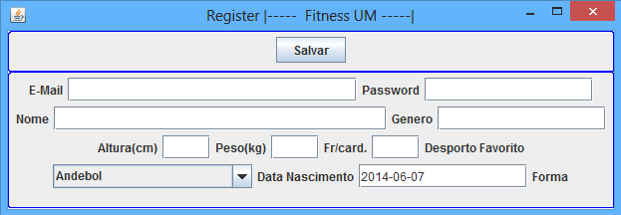

(fitnessum-poo\report\Outros documentos\demo\registo.png)

Depois de entrar na aplicação este é o aspecto geral:

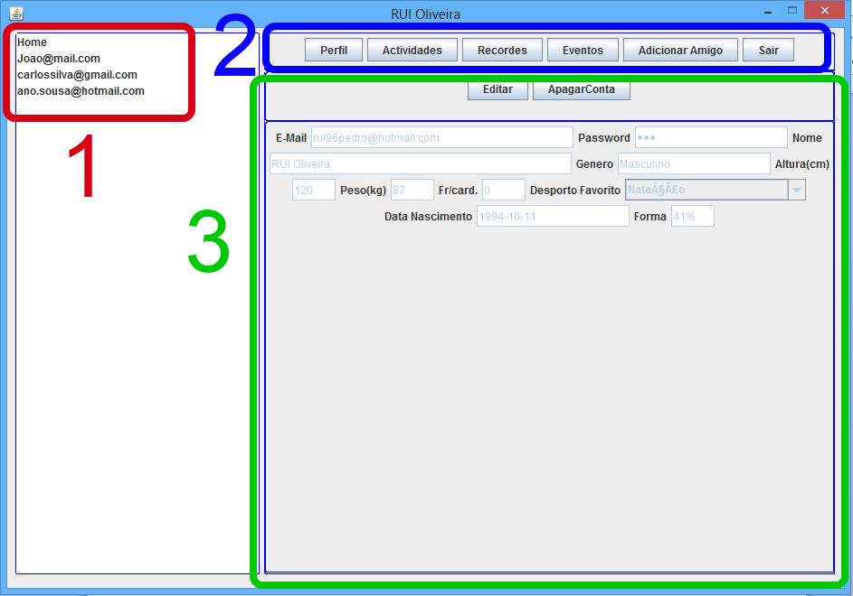

(fitnessum-poo\report\Outros documentos\demo\vista_geral.png)

Podem ser identificadas 3 zonas distintas:

* Identificado a vermelho com o nº 1 está o menu lateral, com a Home, lista de amigos e convites. Clicando na “Home” o utilizador pode aceder ao seu perfil. Clicando num email de um dos amigos pode consultar o perfil, actividade e recordes desses amigos.
* Identificado a azul com o nº 2 está os menus que a que o utilizador pode aceder. Estes menus serão vistos com mais detalhe de seguida.
* Identificado a verde com o nº 3 está a zona de visualização, onde o utilizador visualiza cada um dos menus.

**Menu PERFIL**

Neste menu, o utilizador pode ver a sua informação de perfil. Seleccionando um amigo no menu lateral, é mostrada a informação desse amigo.

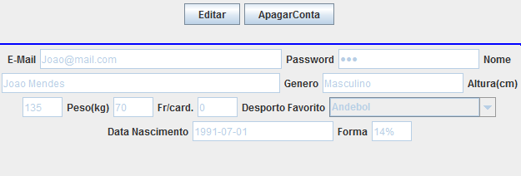

(fitnessum-poo\report\Outros documentos\demo\perfil.png)

Através deste menu é também possível editar a informação de perfil própria.

Caso o utilizador tenha permissões de administrador, pode também editar a informação de outros utilizadores bem como apagar contas.

**Menu Actividades**

Através deste menu o utilizador pode consultar as 10 actividades mais recentes que realizou. Seleccionando um amigo no menu lateral, são mostradas as actividades desse amigo.

O utilizador pode ainda adicionar, editar ou apagar as suas actividades. Para executar estas acções noutros utilizadores são necessárias permissões de administrador.

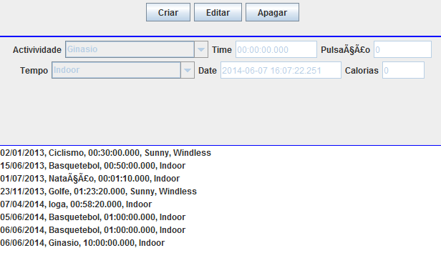

(fitnessum-poo\report\Outros documentos\demo\actividades.png)

**Menu Recordes**

Na parte superior deste menu o utilizador pode ver quantas calorias gastou, a distância que percorreu e quanto tempo despendeu em actividades entre duas datas indicadas.

Na parte inferior, o utilizador pode ver os seus records nas diferentes modalidades.

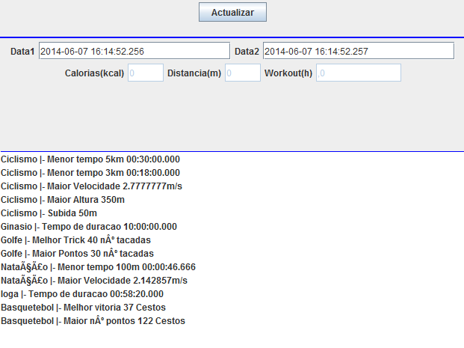

(fitnessum-poo\report\Outros documentos\demo\recordes.png)

**Menu Eventos**

Neste menu o utilizador pode ver e aderir aos diferentes eventos existentes.

Com permissões de administrador é ainda possível criar novos eventos, apagar/editar os existentes e ainda dar inicio à simulação de um evento, seleccionando o evento desejado e clicando em “Iniciar”.

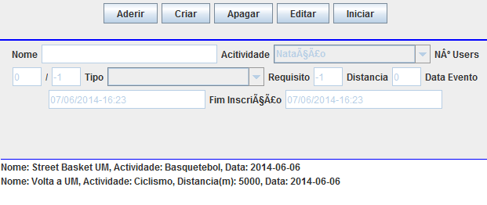

(fitnessum-poo\report\Outros documentos\demo\eventos.png)

Ao ser escolhido um evento para simulação, é ainda pedido que se insira as condições meteorológicas em que a simulação irá decorrer.

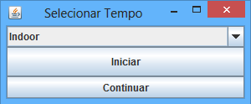

(fitnessum-poo\report\Outros documentos\demo\eventos_tempo.png)

Resultado de uma simulação:

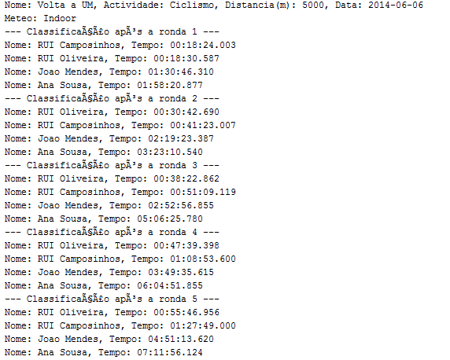

(fitnessum-poo\report\Outros documentos\demo\login.png)

**Menu Adicionar Amigo**

O utilizador tem ainda a possibilidade de adicionar um amigo indicando o e-mail do amigo.

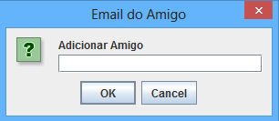

(fitnessum-poo\report\Outros documentos\demo\adicionar_amigo.png)

O amigo irá receber um convite que poderá aceitar ou recusar:

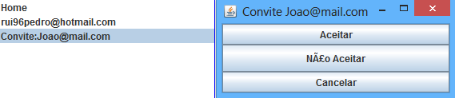

(fitnessum-poo\report\Outros documentos\demo\aceitar_amigo.png)